ПОЛОЖЕНИЕ
об областном конкурсе творческих работ «Живи, лес!»

- Общие положения

1. Настоящее Положение определяет цели, задачи и порядок проведения областного конкурса творческих работ «Живи, лес!» (далее – Конкурс).
2. Организаторами Конкурса являются департамент образования и науки Костромской области, государственное бюджетное учреждение дополнительного образования Костромской области «Эколого-биологический центр «Следово» имени Ю. П. Карвацкого» (далее – ГБУ ЭБЦ «Следово»).
3. Все работы Конкурса имеют единое тематическое направление: красота природы лесов родного края, жизнь обитателей леса, животный и растительный мир лесов Костромского края.
4. Цель Конкурса - формирование у обучающихся образовательных организаций Костромской области любви к родному краю, представления о красоте лесных массивов и их обитателей, путем вовлечения обучающихся в творческую деятельность.
5. Задачами Конкурса являются:
1) формирование бережного отношения к лесу как месту обитания;
2) формирование представления о лесе как сложной экосистеме;
3) формирование представления о личной ответственности к окружающему миру;
4) создание условий для возможности реализации личного вклада обучающихся в защиту лесов и их обитателей;
5) воспитание любви к родному краю;
6) воспитание у детей бережного отношения к природе;
7) развитие творческих способностей детей.
- Участники Конкурса

- В Конкурсе принимают участие педагоги и обучающиеся образовательных организаций Костромской области: дошкольных образовательных организаций, общеобразовательных организаций, профессиональных образовательных организаций, организаций дополнительного образования детей, образовательных организаций, реализующих адаптированные образовательные программы.
- Порядок проведения Конкурса

7. Конкурс проводится в сентябре-октябре 2020 года.
8. Конкурс является заочным.
9. К участию в Конкурсе принимаются творческие работы в следующих возрастных группах:
- первая младшая возрастная категория – обучающиеся дошкольных образовательных организаций;
- вторая младшая возрастная категория – обучающиеся 1-4 классов;
- средняя возрастная категория – обучающиеся 5-8 классов;
- старшая возрастная категория – обучающиеся 9-11 классов и студенты профессиональных образовательных организации;
- педагогические работники.
10. К участию в Конкурсе принимаются творческие работы в следующих номинациях:
- «Животный мир леса» - плоские или объёмные поделки, выполненные из любых природных материалов: изображения животных, птиц и других обитателей Костромских лесов;
- «Растительный мир леса» - плоские или объёмные поделки, выполненные из любых природных материалов: изображения грибов и растений лесов Костромской области;
- «Лесной пейзаж» - плоские поделки (композиции, картины, панно), выполненные из любых природных материалов: изображения красот природы лесных массивов - пейзаж;
- «Лесной букет» - поделки, выполненные из листьев, травы, цветов, ягод, веток, сухоцветов и др. (из лесных растений): композиции, икебаны, букеты или картины с изображением букетов;
- «Эколята спасают лес» - рисунки на тему добрых дел и экологических акций, изображающие образы сказочных героев - эколят, в соответствии с описанием в приложении 1 к настоящему положению (в рамках реализации природоохранных социально-образовательных проектов «Эколята-дошколята», «Эколята» и «Молодые защитники природы»).
11. Работа участником выполняется самостоятельно. От одного участника принимается не более одной работы в каждой номинации.
12. Для участия в Конкурсе в срок до 23 октября 2020 года участники направляют на электронный адрес ebc_konkurs@mail.ru (с пометкой в теме сообщения «Живи, лес!») следующие материалы – папку (в электронном виде), подписанную фамилией и именем участника, в которой содержатся:
- заявка (заполненная форма с подписью - фотография или сканированная копия) на участие (на одного участника) в Конкурсе в соответствии с приложением 2 к настоящему Положению;
- конкурсная работа в электронном виде (2 фотографии) в соответствии с требованиями к конкурсным работам (приложение 3).
13. На конкурс принимаются 2 фотографии работы: фотография работы, фотография участника с работой.
14. Для участия в Конкурсе не принимаются работы:
- не соответствующие тематике, номинациям и возрастным категориям Конкурса;
- не соответствующие требованиям к конкурсным работам;
- конкурсные работы, являющиеся плагиатом, копией или частью работ других авторов.
15. Участие в Конкурсе расценивается как согласие на использование конкурсного материала и персональных данных участника для организации выставок, в последующих печатных изданиях, аналитических документах и на сайте ГБУ ЭБЦ «Следово». Представляя свою работу на Конкурс, автор автоматически дает согласие на использование присланного материала в некоммерческих целях (размещение в Интернете, в печатных изданиях, на выставочных стендах и др.).

- Организационный комитет Конкурса

16. Общее руководство по подготовке и проведению Конкурса осуществляет Организационный комитет, в состав которого входят представители ГБУ ЭБЦ «Следово».
17. Функции организационного комитета:
- утверждает состав жюри Конкурса;
- принимает конкурсные работы, проводит распределение их по категориям в соответствии с Положением, содержанием материалов Конкурса;
- оставляет за собой право отказать в участии, если предоставленные материалы не соответствуют требованиям данного положения;
- информирует участников Конкурса об итогах: размещает на сайте ГБУ ЭБЦ «Следово» списки победителей и Протокол организационного комитета.
- За плагиат и ошибки в написании фамилий и имен авторов, которые были сделаны не по вине организаторов, организационный комитет Конкурса ответственности не несет.
19. При оценке конкурсных работ организационный комитет учитывает критерии:
- соответствие работы возрастным категориям;
- соответствие работы номинациям Конкурса;
- качество исполнения работы;
- художественная выразительность;
- композиционное решение;
- эстетическая ценность;
- тематическое содержание работы;
- соответствие требованиям к конкурсным работам.

- Подведение итогов Конкурса

20. В каждой номинации и возрастной группе определяются победитель (1 место) и призеры (2 и 3 место), которые награждаются дипломами I, II и III степени.
21. Организационный комитет может вносить изменения в количество и порядок предлагаемых для награждения работ.
22. Все участники Конкурса получают Свидетельство участника.
23.Организационный комитет Конкурса может учреждать поощрительные дипломы и специальные призы различных структур, компаний и организаций.

Приложение 1

к Положению об областном конкурсе творческих работ «Живи, лес!»
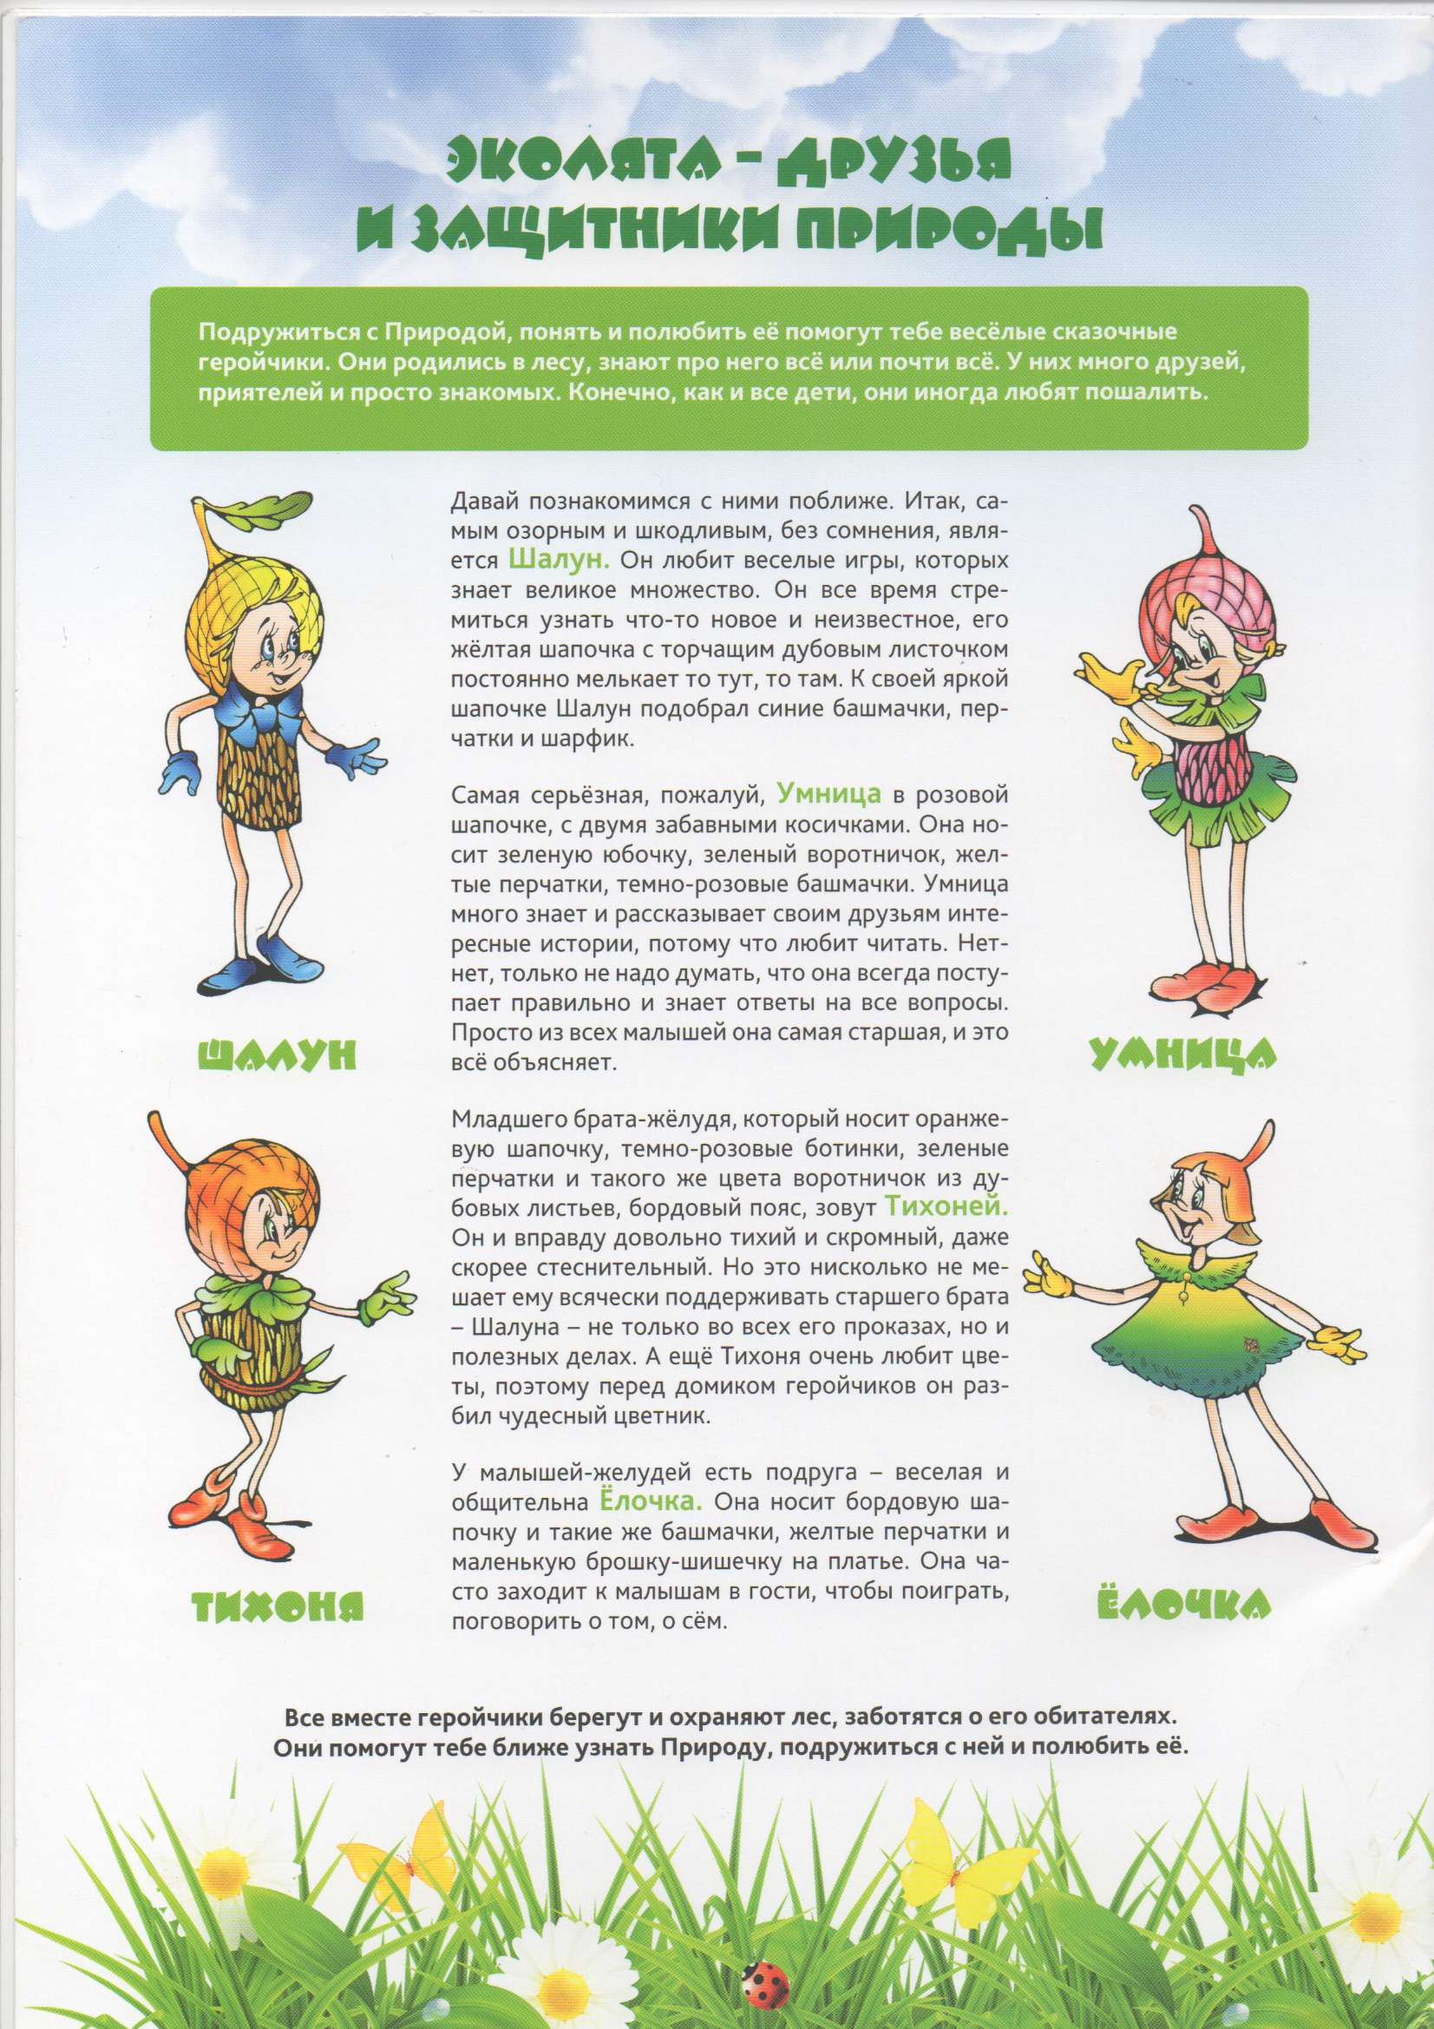

Приложение 2

к Положению об областном конкурсе
творческих работ «Живи, лес!»

ЗАЯВКА (для учащихся)
на участие в областном конкурсе творческих работ «Живи, лес!»

1 | ФИО автора полностью
2 | Возраст
3 | Образовательная организация (наименование полностью)  муниципальное образование (район, город)
4 | Детское объединение (указать какой класс, кружок, студия и т. д.)
5 | ФИО руководи теля работы (полностью), должность
6 | Название работы
7 | Возрастная категория
8 | Номинация
9 | Используемые материалы
10 | Контактный телефон, e-mail
В соответствии с Федеральным законом Российской Федерации от 27 июля 2006 г. №152-Ф3 «О персональных данных» даю согласие в течение 5 лет использовать мои вышеперечисленные данные для оставления списков участников Конкурса, опубликования списков на сайте, создания отправки наградных документов Конкурса, рассылки конкурсных материалов, использования в печатных презентационных/методических материалах Конкурса, представления в государственные органы власти, для расчёта статистики участия в конкурсе, организации участия в выставках
Дата заполнения «_____» ______________20____г.
Подпись участника (родителя)____________________
Подпись руководителя________________________________________

ЗАЯВКА (для педагогов)
на участие в областном конкурсе творческих работ «Живи, лес!»

1 | ФИО автора полностью
2 | Возраст
3 | Образовательная организация (наименование полностью)  муниципальное образование (район, город)
4 | Должность
5 | Название работы
6 | Возрастная категория | Педагогические работники
7 | Номинация
8 | Используемые материалы
9 | Контактный телефон, e-mail
Согласие на публикацию: да/нет (нужное подчеркнуть)
В соответствии с Федеральным законом Российской Федерации от 27 июля 2006 г. №152-Ф3 «О персональных данных» даю согласие в течение 5 лет использовать мои вышеперечисленные данные для оставления списков участников Конкурса, опубликования списков на сайте, создания отправки наградных документов Конкурса, рассылки конкурсных материалов, использования в печатных презентационных/методических материалах Конкурса, представления в государственные органы власти, для расчёта статистики участия в конкурсе, организации участия в выставках
Дата заполнения «_____» ______________20____г.
Подпись участника ____________________

Приложение 3

к Положению об областном конкурсе
творческих работ «Живи, лес!»

ТРЕБОВАНИЯ
к конкурсным работам областного конкурса творческих работ «Живи, лес!»

К оформлению рисунков предъявляются следующие требования:

- работа выполняется строго в рамках заданной темы;
- рисунок выполняется в любой художественной технике с использованием карандашей, акварельных, гуашевых или акриловых красок, мелков, фломастеров и т. д.;
- работы выполняются участниками индивидуально с минимальной помощью родителей и преподавателей;
- высылается 2 фотографии: фотография рисунка и фотография участника с рисунком;
- фотография в электронном виде (файл) подписана (имя файла): фамилия и имя автора (полностью), название работы, образовательная организация сокращённо), например: Иванов Иван, Поможем лесу, МКОУ Чухломская СОШ.

К оформлению работ предъявляются следующие требования:

- работа выполняется с использованием природного материала в соответствии с номинациями;
- работы выполняются участниками индивидуально с минимальной помощью родителей и преподавателей
- высылается 2 фотографии: фотография работы и фотография участника с работой;
- фотография в электронном виде (файл) подписана (имя файла): фамилия и имя автора (полностью), название работы, образовательная организация (сокращённо), например: Иванов Иван, Лесной зверёк, МКОУ Чухломская СОШ.

Критерии оценки работ:
- соответствие выбранной теме;
- оригинальность и индивидуальность характера в отражении своего отношения к выбранной теме;
- социальная значимость работы;
- сложность замысла и примененных техник и приемов;
- композиционное решение;
- уровень исполнения;
- художественная выразительность.

